…../…../2021
STAJ, İŞYERİ UYGULAMASI, MESLEKİ UYGULAMA, SOSYAL HİZMET UYGULAMSI VEYA UMDE’YE GİDECEK ÖĞRENCİLER İÇİN BEYAN FORMU

Sakarya Üniversitesi ……………………………………… programı …………………..numaralı öğrencinizim. 2020-2021 Bahar Döneminde işletmede yüz yüze staj/işyeri uygulaması/mesleki uygulama/sosyal hizmet uygulaması/UMDE yapmak istiyorum. İş yerindeki COVİD-19 risklerine yönelik ekte yer alan bilgilerle bilgilendirildiğimi ve alınması gereken kişisel tedbirlere uyacağımı, işyerinin herhangi bir nedenle kapanması durumunda ilgili staj birimine bilgi vereceğimi beyan ederim.

Ad Soyad

İmza

TC Numarası
Öğrenci Numarası
Fakülte
Program
İletişim Tel
İşletme Adı
İşletme Adresi
İşletme Tel

Çalışma Ortamlarında COVİD-19 Tedbirleri

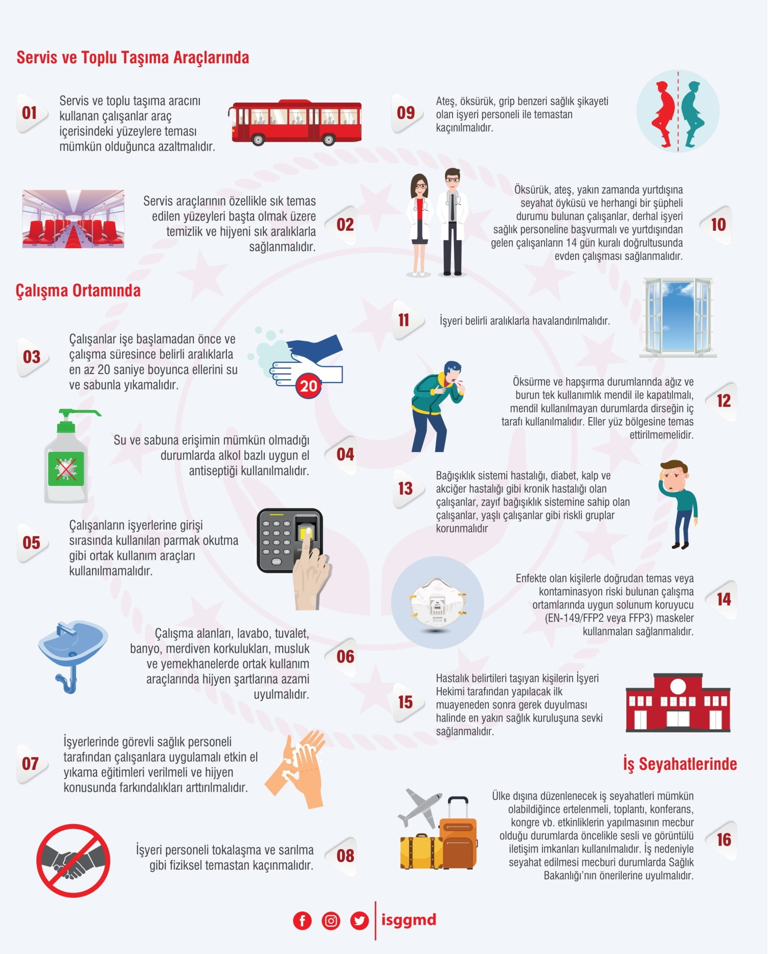
Ad :
Soyad :
Tarih :
İMZA :

